目的:
(一) 提升請少年“防身觀念與學習緊急狀況應變”之能力。
(二) 提倡正當休閒活動、增進青少年及兒童身心健康。
(三) 透過規律柔道運動，促進少年健康體位目標之達成。
(四)推廣柔道運動及學習柔道禮儀，促進柔道運動交流，增進國民身心健康，
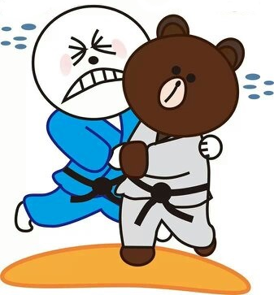
並倡導正當體育休閒運動，增加柔道運動人口。
活動辦法：
一.招收對象：各校國小學生 (3~6年級)。
二.開課時間：第一梯次 : 7月24日~7月28日
第二梯次 : 7月 31日~ 8月 4日
時 間 : 一至5為期五天、下午:14:20~16:00
三.費 用： 一梯次費用500元。(梯次亦可重複參加，依照學習進度調整)
四.地 點 : 台南市太子國中(進門直走到底2樓柔道場)
五.教練經歷：【中華民國柔道協會A級教練】 【行政院體育署專任柔道教練】
【中華民國柔道運動協會甲級教練】【中華民國柔道協會三段】
六.凡參加育樂營完成課程者，並頒發結業證明。
七. 報名辦法: 報名同學請於7月20日前將”家長同意單(於背面)”與費用繳交
至(新營太子宮附近)太子國中教導處06-652476轉11
或電洽楊建豐教練 聯絡電話:0921944973。

家長同意書

同意 國小 年 班姓名_____________

_____________參加暑期防身柔道育樂營，並遵守各項規定及配合教
教練指導。
是否具武術能力 ○未學過 ○學過項目＿＿＿＿＿
家長簽章：
手 機： 家裡電話：
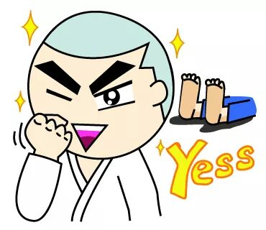
注意事項：
106年暑期防身柔道育樂營道場規定
一、在活動期間聽從老師及教練指示，不會擅自行動。
二、會愛惜公物，使用完畢後會歸還原位，放置整齊。
三、下課後，會整理好自己物品，不亂丟垃圾。
四、會遵守道場安全注意事項。
（★ 如遇颱風、地震等天災則以台南市政府公布為準，
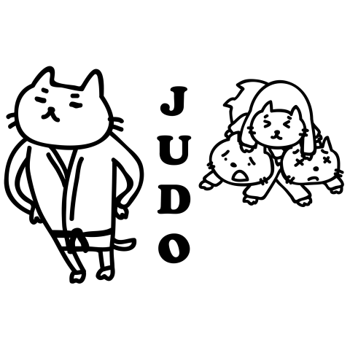
決定是否停／上課）

